EJB学习
2013年12月18日

了解ejb（企业bean）
利用ejb，可以集中精力来处理企业的业务逻辑，而像事物，网络，安全的这些底层的服务就留给ejb服务器开发商来解决

Ejb模型的目的是让每一个人都尽其所能，服务器开发商的重点是大多数企业都用到的基础架构，而业务开发人员则把精力集中在他们自己的业务逻辑上。

Ejb允许你在部署时定制和配置可重用组件，而不用去动它的源代码。

对于bean怎么使用这些底层服务，要想修改，只需要在部署时候对一个xml文档中（用声明方式）定义bean方法的安全访问控制，而不必通过编程在这个bean的源代码里面做工作。另外，还可以制定bean方法在事务中以何种方式运行，这都是在部署描述文件中完成的，你不用把事务边界和行为硬编码到程序里。这正是关键所在。

Javabean主要是指开发时可重用，Ejb是在运行时可重用，而ejb必须在ejb容器的控制下运行

三种bean
实体bean(entity bean)
实体bean用来表示持久存储里面的一个额东西，这通常即使指定数据库里面的一个东西，实体bean的一个实例就表示数据库表中的一行（也可以从多个数据库行提取信息，对于多个数据行）

信息驱动bean（message-driven bean）
只有在需要一个jms客户的时候才会使用消息驱动bean，换句话，消息驱动bean可以监听来自jms消息服务的消息。客户必须向一个消息服务发出一条消息。这说明，消息驱动bean没有相应的EJBObject。因为服务器会从消息服务直接得到客户请求，

会话bean（session bean）
剩下的所有事情都要用会话bean来完成。几乎各种后端无法都可以使用会话bean来实
现（会话bean可以无状态，也可以有状态，在部署时候可以配置）

会话bean
无状态bean
平常，我们使用最多的是无状态bean，因为它的bean实例可供多个用户使用，所以它的性能比有状态bean高，正因为一个bean实例被多个用户使用，那么，前一个用户设置的
可能被后一个用户所修改，所以它无法正确保存某个用户设置的值，因此是无状态的。

有状态会话bean
有状态bean平常使用的并不多，因为它的一个bean实例只提供一个用户使用，所以性能开销比较大，正因为它的实例只被一个用户使用，那么，用户设置的值不会被其他用户所修改，所以可以正确保存用户设置的值，因此是有状态的。

Jboss7部署项目
在JBoss AS7中进行项目部署
2011-11-30 15:18 阿男bluedash 阿男bluedash的博客 我要评论(0) 字号：T | T
AS7的项目部署方式与原有版本相比有了较大变化，本文通过实例来讲解AS7中的项目部署方式。
AD： 2013云计算架构师峰会课程资料下载
AS7的项目部署方式与原有版本相比有了较大变化，本文通过实例来讲解AS7中的项目部署方式。
有关JBoss AS7的下载和安装，请参考蓝点上面的另一篇文章：
http://bluedash.net/spaces/JBoss%20AS%207%20快速上手
部署一个简单的Web项目
下载安装完成后，我们用standalone方式来启动JBoss AS7：
- liweinan@smart:~/projs/jboss-7.0.0.CR1/bin$ ./standalone.sh
启动后，我们试着向AS7中部署一个简单的项目。首先使用Maven来创建一个简单的Web工程：
- mvn archetype:generate -DgroupId=com.mycompany.app -DartifactId=my-webapp -DarchetypeArtifactId=maven-archetype-webapp
生成的项目如下：
.
|-- pom.xml
`-- src
`-- main
|-- resources
`-- webapp
|-- WEB-INF
| `-- web.xml
`-- index.jsp
使用如下命令将项目打成WAR包：
- mvn package
得到war：
target
`-- my-webapp.war
接下来，我们将这个war部署进AS7。在AS7的根目录下，有一个名为'standalone'的目录，当AS7以standalone模式运行时，我们要将项目部署到这里面，进入到standalone目录：
- liweinan@smart:~/projs/jboss-7.0.0.CR1$ cd standalone
- liweinan@smart:~/projs/jboss-7.0.0.CR1/standalone$ ls
- configuration deployments log
- data lib tmp
- liweinan@smart:~/projs/jboss-7.0.0.CR1/standalone$
standalone目录中包含许多运行所需的内容，比如'configuration'目录包含了服务器的有关配置，我们稍后会进行说明。现在我们要关心的是'deployments'目录，我们要将需要部署的项目放在这里，JBoss AS7会自动扫描这个目录并进行部署。我们将刚刚制作好的my-webapp.war拷贝至deployments目录：
- liweinan@smart:~/projs/my-webapp/target$ cp my-webapp.war ~/projs/jboss-7.0.0.CR1/standalone/deployments/
此时查看AS7的日志输出：
- 16:12:33,822 INFO [org.jboss.as.server.deployment] (MSC service thread 1-6) Starting deployment of "my-webapp.war"
- 16:12:36,616 INFO [org.jboss.web] (MSC service thread 1-4) registering web context: /my-webapp
- 16:12:36,740 INFO [org.jboss.as.server.controller] (DeploymentScanner-threads - 2) Deployed "my-webapp.war"
从日志中可以看出，项目被成功地部署进了AS7。我们试着访问下已部署的服务：
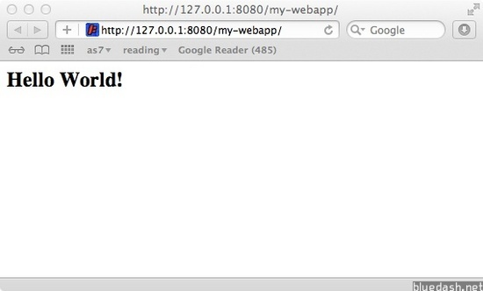
可以看到部署成功。
AS7中项目的自动部署及手工部署
我们在上一节通过将项目拷贝至deployments目录，就实现了AS7对项目的自动扫描及自动部署。实际上AS7还支持手工的部署模式，这样，我们就可以控制项目的部署及启动时机。配置AS7的部署模式有两种方式：一个是通过在配置文件指定，另一个是在AS7运行时，通过管理端来进行实时的配置。
我们首先来看一下配置文件中的内容，JBoss AS7相对以前版本比较，大大简化了精减了配置文件的数量。原来的*-ds.xml等数据库的配置文件，都被合并至了统一的配置文件：standalone.xml[3] 。这个文件位于刚才提到的/standalone/configuration目录当中，详细讲解这个配置文件也不是这篇文章要关注的地方，因此我们只需要了解一下这个配置文件中，与部署有关的这段内容：
- <subsystem xmlns="urn:jboss:domain:deployment-scanner:1.0">
- <deployment-scanner scan-interval="5000"
- relative-to="jboss.server.base.dir" path="deployments" />
- </subsystem>
可以看到，配置中指定deployment-scanner去扫描deployments目录，扫描间隔为5秒钟。
除了在配置文件中进行配置，我们也可以在AS7实时运行时，通过管理端来改变AS7的部署方式。首先是登录到管理端，使用AS7中bin目录中带有的管理端连接程序jboss-admin.sh
- liweinan@smart:~/projs/jboss-7.0.0.CR1/bin$ ./jboss-admin.sh
- You are disconnected at the moment. Type 'connect' to connect to the server or 'help' for the list of supported commands.
- [disconnected /] connect 127.0.0.1
- Connected to standalone controller at 127.0.0.1:9999
- [standalone@127.0.0.1:9999 /]
连接成功后，我们可以查看当前的scanner配置：
- [standalone@127.0.0.1:9999 /] /subsystem=deployment-scanner:read-resource(recursive=true)
- {
- "outcome" => "success",
- "result" => {"scanner" => {"default" => {
- "auto-deploy-exploded" => false,
- "auto-deploy-zipped" => true,
- "deployment-timeout" => 60L,
- "name" => "default",
- "path" => "deployments",
- "relative-to" => "jboss.server.base.dir",
- "scan-enabled" => true,
- "scan-interval" => 5000
- }}}
- }
如上所示，和配置文件中对应的配置是一致的。我们可以移除这个自动扫描的scanner：
- [standalone@127.0.0.1:9999 /] /subsystem=deployment-scanner/scanner=default:remove
- {"outcome" => "success"}
此时再次查看：
- [standalone@127.0.0.1:9999 /] /subsystem=deployment-scanner:read-resource(recursive=true)
- {
- "outcome" => "success",
- "result" => {"scanner" => undefined}
- }
自动部署用的scanner已经被移除了。此时，我们将只可以用命令来手工部署所需项目，下面是手工部署的命令：
- [standalone@127.0.0.1:9999 /] deploy /Users/liweinan/projs/my-webapp/target/my-webapp.war
- 'my-webapp.war' deployed successfully.
实验完成后，我们将刚刚移除的自动部署扫描器恢复回来：
- [standalone@127.0.0.1:9999 /] /subsystem=deployment-scanner/scanner=default:add(scan-interval=5000,relative-to="jboss.server.base.dir",path="deployments")
- {"outcome" => "success"}
这样，AS7又可以自动扫描deployments目录下面的项目，并进行自动部署了。实际上，AS7支持用户添加多个scanner，每一个scanner都可以独立配置，扫描不同的目录，设置不同的扫描间隔。通过上面的命令举一反三即可按照实际需求进行配置。
在AS7中部署一个J2EE项目
接下来我们试着将一个完整的J2EE项目部署进AS7，这个项目包括：
◆ 数据层，使用Hibernate及JPA Annotation来建模，后面连接AS7的数据源
◆ 逻辑层，使用JBoss Seam，EJB3来实现
◆ 表现层：使用JSF
◆ WebService：使用RESTEasy来实现
上面所使用的Hibernate, Seam，RESTEasy等模块，都是AS7中的默认配置，不需要额外进行配置，因此我们使用这样的一种技术架构。这个项目看起来用了不少东西，似乎很复杂，其实JBoss社区已经给我们做好了一个demo工程，使用到了上面的所有框架，我们把它直接拿过来用[2] ，使用下面的命令来创建这个项目：
- mvn archetype:generate -DarchetypeArtifactId=jboss-javaee6-webapp -DarchetypeGroupId=org.jboss.weld.archetypes -DarchetypeVersion=1.0.1.Beta1 -DgroupId=net.bluedash -DartifactId=demo -Dversion=1.0-SNAPSHOT
有关这个项目的详细解说，在此就不展开了，Weld、EJB3、Hibernate的使用并不是本文的重点，我们仍然把注意力放在AS7的项目部署方面。总之，现在给这个项目进行打包：
- mvn package
需要特别注意的是，编译这个项目需要Maven的版本至少在3.0以上，2.x是无法正确编译的，如果你的Maven版本过低，要注意更新版本至Maven 3。
打包完成后，我们将项目拷贝至deployments目录进行自动部署：
- liweinan@smart:~/projs/jboss-7.0.0.CR1/standalone/deployments$ cp /Users/liweinan/projs/demo/target/demo.war .
此时服务器日志输出如下：
- 19:31:32,574 INFO [org.jboss.as.controller] (DeploymentScanner-threads - 2) Service status report
- New missing/unsatisfied dependencies:
- service jboss.naming.context.java.jdbc/__default (missing)
服务器报错说没有找到__default这个数据源。这是由于我们在项目中没有使用AS7中存在的数据源造成的。我们首先要知道AS7中的数据源配置在哪里，在上一节我们已经了解到，当服务器运行于standalone模式的时候，大部分的配置集中保存在standalone/configuration/standalone.xml当中，我们打开这个文件，看一下数据源配置方面的内容：
- <subsystem xmlns="urn:jboss:domain:datasources:1.0">
- <datasources>
- <datasource jndi-name="java:jboss/datasources/ExampleDS" pool-name="H2DS" enabled="true" jta="true" use-java-context="true" use-ccm="true">

- </datasource>
- </datasources>
- </subsystem>
可以看到，AS7默认自带了一个数据源，绑定在java:jboss/datasources/ExampleDS这个JNDI名称之上，我们要在demo项目中使用这个数据源。打开demo项目中的数据源配置文件：
- liweinan@smart:~/projs/demo$ vi src/main/resources/META-INF/persistence.xml
将其中的JNDI数据源配置内容：
- <jta-data-source>jdbc/__default</jta-data-source>
修改成AS7中提供给我们的数据源：
- <jta-data-source>java:jboss/datasources/ExampleDS</jta-data-source>
保存后，使用mvn package命令将项目重新打包，然后将新的项目的war拷贝到AS7的deployments目录。但是在拷贝之间请稍等一下！我们看一下目前deployments目录中的内容：
- liweinan@smart:~/projs/jboss-7.0.0.CR1/standalone/deployments$ ls
- README.txt demo.war demo.war.failed
可以看到，此时deployments目录中有一个demo.war.failed文件，这个文件被称为 "Mark File"，即标记文件，它的文件名与项目文件名相同，但同时带有一个后缀。AS7用这样的Mark File来完成两个任务，一个是表示待部署项目的状态，另一个是在自动部署的基础上，给用户提供一些手工控制部署的能力。此时的demo.war.failed这个Mark File显然是表示状态的，failed说明demo.war刚刚部署失败的情况。
理解了Mark File，我们可以将新的war拷贝至deployments目录了：
- liweinan@smart:~/projs/jboss-7.0.0.CR1/standalone/deployments$ cp /Users/liweinan/projs/demo/target/demo.war .
拷贝完成后，就把deployments目录里面之前有问题的demo.war给覆盖掉了。此时AS7是不会自动重新部署这个项目的，这是出于可靠性考虑，AS7不会未经用户明确指定，就把一个已有的同名项目的部署状态覆盖掉，即使它是部署失败的。此时我们就要用Mark File来控制AS7的部署了，我们建立一个名为demo.war.dodeply的空文件，使AS7重新部署demo.war这个项目：
- liweinan@smart:~/projs/jboss-7.0.0.CR1/standalone/deployments$ touch demo.war.dodeploy
此时，AS7便开始重新部署项目了。如果你的手足够快，此时看一下deployments中的内容
- liweinan@smart:~/projs/jboss-7.0.0.CR1/standalone/deployments$ ls
- README.txt demo.war.dodeploy demo.war.isdeploying
- demo.war demo.war.failed
会发现多出一个demo.war.isdeploying，表明项目正在部署。等部署完成后，deployments目录中的内容就变成了：
- liweinan@smart:~/projs/jboss-7.0.0.CR1/standalone/deployments$ ls
- README.txt demo.war demo.war.deployed
这样，新的项目便部署完成了，如果没有操作上的失误的话，这个项目已经可以可以访问到了：
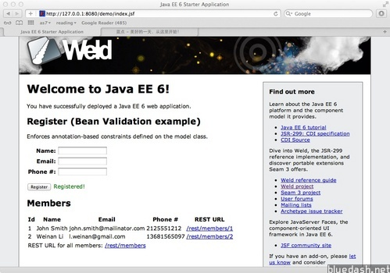
小结
本文讲解了AS7下面的自动部署、手工部署的方法，同时讲解了管理端下面与部署相关的一些命令，以及standalone.xml配置文件中的一些内容；最后，我们讲解了Mark File的使用方法。希望通过本文，可以帮助大家进行AS7更为深入的学习和使用。
备注
[1] JBoss AS7 包含standalone及domain两种运行方式。有关JBoss AS7的domain运行方式，请参考蓝点上面的这篇文章：
http://bluedash.net/spaces/JBoss%20AS7中的新概念－域
[2] 关于这个项目的详细说明，请参考蓝点上面的另一篇文章：
http://bluedash.net/spaces/Java%20EE%206%20入门
[3] domain运行模式下面的配置模式有所不同，请参考这篇文章：
http://bluedash.net/spaces/JBoss%20AS7中的新概念－域
[4] 如果要对AS7的部署进行更深入的了解和学习，需要参考AS7的管理员手册的相关章节：
https://docs.jboss.org/author/display/AS7/Admin+Guide#AdminGuide-DeploymentScanner
原文链接：http://bluedash.iteye.com/blog/1282169

Ejb配置数据源

JBOSS 6中发布数据源
本文介绍了在JBOSS服务器中发布数据源的方法，使用的JBOSS版本为6.0.0 Final。
以MySQL为例（其他数据库方法不变），发布数据源的步骤如下：
1. 将MySQL的数据库连接文件mysql-connector-java-5.1.22-bin.jar复制到%JBOSS_HOME%\server\default\lib目录下。
2. 修改%JBOSS_HOME%\docs\examples\jca目录下的MySQL的数据源模板mysql-ds.xml文件，以下是我修改好的数据源配置文件，可作参考：
<?xml version="1.0" encoding="UTF-8"?><!-- See http://www.jboss.org/community/wiki/Multiple1PC for information about local-tx-datasource --><!-- $Id: mysql-ds.xml 97536 2009-12-08 14:05:07Z jesper.pedersen $ --><!-- Datasource config for MySQL using 3.0.9 available from:
http://www.mysql.com/downloads/api-jdbc-stable.html--><datasources> <local-tx-datasource> <jndi-name>MySqlDS</jndi-name> <connection-url>jdbc:mysql://localhost:3306/titan</connection-url> <driver-class>com.mysql.jdbc.Driver</driver-class> <user-name>root</user-name> <password>123123</password> <exception-sorter-class-name>org.jboss.resource.adapter.jdbc.vendor.MySQLExceptionSorter</exception-sorter-class-name> <!-- should only be used on drivers after 3.22.1 with "ping" support
<valid-connection-checker-class-name>org.jboss.resource.adapter.jdbc.vendor.MySQLValidConnectionChecker</valid-connection-checker-class-name> --> <!-- sql to call when connection is created
<new-connection-sql>some arbitrary sql</new-connection-sql> --> <!-- sql to call on an existing pooled connection when it is obtained from pool - MySQLValidConnectionChecker is preferred for newer drivers
<check-valid-connection-sql>some arbitrary sql</check-valid-connection-sql> --> <!-- corresponding type-mapping in the standardjbosscmp-jdbc.xml (optional) --> <metadata> <type-mapping>mySQL</type-mapping> </metadata> </local-tx-datasource></datasources>
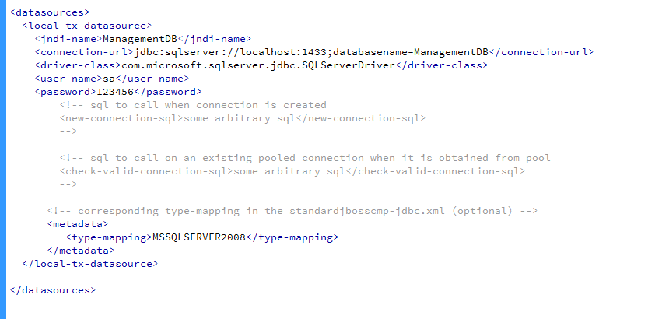
注意，修改好的数据源配置文件名必须以"-ds.xml"结尾。
3. 将修改好的数据源配置文件mysql-ds.xml发布到JBOSS中，即将其拷贝至%JBOSS_HOME%\server\default\deploy目录下。
至此，经过以上三步，成功地在JBOSS服务器中发布了一个数据源。
注意：使用数据源时，需要在persistence.xml文件的<persistence-unit>元素中增加如下语句：
<jta-data-source>java:MySqlDS</jta-data-source>
这里"java:"是JBOSS默认的命名空间，其后的"MySqlDS"对应上文mysql-ds.xml文件中的<jndi-nami>MySqlDS</jndi-name>。

ejb插入有lob注释的字段报错
例如在这个类里面含有lob注释
@Lob
@Column(nullable=false)
public String getContent() {
return content;
}

我在插入这个字段时候就会出现报错（我是把lob字段和其他字段一起插入报错，如果仅插入一个lob字段不会报错）
Closing a connection for you. Please close them yourself: org.jboss.resource这个异常

我的解决方法1（不好用）
就是把lob的字段和其他字段分开2次插入。这样避免了错误，但是没有从根源解决

Enterprise enterprise = enter.FindById(1);
Manager manager = mm.FindById(2);
RecruitmentMessage message = new RecruitmentMessage();
message.setEnterprise(enterprise);
message.setJobPosition("java软件工程师");
message.setPositionType("软件开发");
message.setSalary(6000);
message.setRecruitmentCounts(10);
message.setSex("男");
message.setEducation("大专");
message.setProfessional("软件工程");
message.setWorkAreas("广州");
message.setTrade("IT");
message.setExperience("没有");
message.setReadTimes(20);
message.setReleaseDate(new Date());
message.setRefreshDate(new Date());
message.setDeadLine(new Date());
message.setWelfare("五金一险，专业培训");
message.setTag("软件工程，Java");
message.setReviewers(manager);
int i = Rmessage.AddRecruitmentMessageReturnId(message);
//添加一个方法返回id，使用了id
RecruitmentMessage r = Rmessage.FindById(i);
r.setDescription("Java，是由Sun Microsystems公司于1995年5月推出的Java程序设计语言和Java平台的总称。用Java实现的HotJava浏览器（支持Java applet）显示了Java的魅力：跨平台、动态的Web、Internet计算。从此，Java被广泛接受并推动了Web的迅速发展，常用的浏览器现均支持Java appl");
Rmessage.UpdateRecruitmentMessage(r);

方法2，从网上找的的方法并自己总结下列

在ejb项目的persistence.xml配置文件下配置多一条配置信息
<!-- 防止lob注释插入字段异常 -->
<property name="hibernate.connection.release_mode" value="on_close"/>
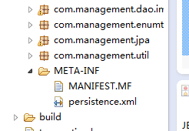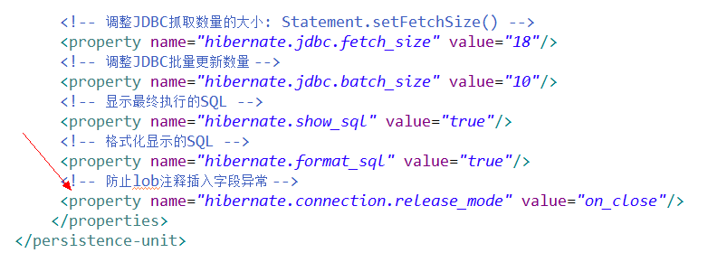

这样配置完成后就可以混合插入lob字段（lob和其他字段一起插入）
虽然插入成功，但是会报错，如下；
然后在C:\www\jboss6\server\default\deploy这里找的jca-jboss-beans.xml这个文件
修改里面代码如下
<property name="debug">true</property>
改为
<property name="debug">false</property>

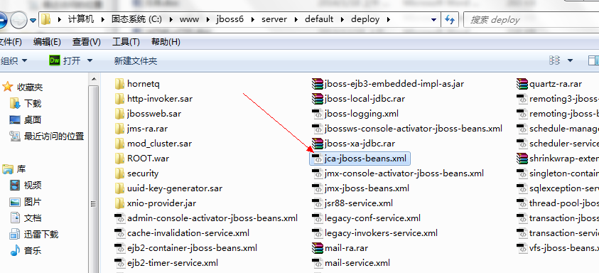

刚才的错误信息（没有改为false之前的错误）
02:05:54,473 INFO [org.jboss.resource.connectionmanager.CachedConnectionManager] Closing a connection
for you. Please close them yourself: org.jboss.resource.adapter.jdbc.jdk6.WrappedConnectionJDK6@2a64eb3e: java.lang.Throwable: STACKTRACE
at org.jboss.resource.connectionmanager.CachedConnectionManager.registerConnection(CachedConnectionManager.java:278) [:6.0.0.Final]
at org.jboss.resource.connectionmanager.BaseConnectionManager2.allocateConnection(BaseConnectionManager2.java:524) [:6.0.0.Final]
at org.jboss.resource.connectionmanager.BaseConnectionManager2$ConnectionManagerProxy.allocateConnection(BaseConnectionManager2.java:941) [:6.0.0.Final]
at org.jboss.resource.adapter.jdbc.WrapperDataSource.getConnection(WrapperDataSource.java:89) [:6.0.0.Final]
at org.hibernate.ejb.connection.InjectedDataSourceConnectionProvider.getConnection(InjectedDataSourceConnectionProvider.java:71) [:3.6.0.Final]
at org.hibernate.jdbc.ConnectionManager.openConnection(ConnectionManager.java:446) [:3.6.0.Final]
at org.hibernate.jdbc.ConnectionManager.getConnection(ConnectionManager.java:167) [:3.6.0.Final]

Ejb枚举的使用

下面定义一个枚举类型，在ejb中使用
package com.management.enumtype;
/**
* 类型：未审核，未通过，已通过
* @author Administrator
*/
public enum AuditorType {
noAudit,noPass,isPass
}

在ejb中使用如下，添加一个注释就可以了

private AuditorType auditSituation;//审核情况

@Enumerated(EnumType.STRING)
@Column(length=20,nullable=false)
public AuditorType getAuditSituation() {
return auditSituation;
}
public void setAuditSituation(AuditorType auditSituation) {
this.auditSituation = auditSituation;
}

Ejb的数据库查询语句
关联(join)
JPQL仍然支持和SQL中类似的关联语法：
left out join/left join
inner join
left join fetch/inner join fetch

left out join/left join等，都是允许符合条件的右边表达式中的Entiies 为空（需要显式使用left join/left outer join 的情况会比较少。）
例：
//获取26岁人的订单,不管Order中是否有OrderItem
select o from Order o left join o.orderItems where o.ower.age=26 order by o.orderid

inner join 要求右边的表达式必须返回Entities。
例：
//获取26 岁人的订单,Order 中必须要有OrderItem
select o from Order o inner join o.orderItems where o.ower.age=26 order by o.orderid

！！重要知识点：在默认的查询中，Entity中的集合属性默认不会被关联，集合属性默认是延迟加载( lazy-load )。那么，left fetch/left out fetch/inner join fetch提供了一种灵活的查询加载方式来提高查询的性能。
例：
private String QueryInnerJoinLazyLoad(){
// 默认不关联集合属性变量(orderItems)对应的表
Query query = em.createQuery("select o from Order o inner join o.orderItems where o.ower.age=26 order by o.orderid");
List result = query.getResultList();
if (result!=null && result.size()>0){
//这时获得Order 实体中orderItems( 集合属性变量)为空
Order order = (Order) result.get(0);
//当需要时，EJB3 Runtime才会执行一条SQL语句来加载属于当前Order的
//OrderItems
Set<OrderItem> list = order.getOrderItems();
Iterator<OrderItem> iterator = list.iterator();
if (iterator.hasNext()){
OrderItem orderItem =iterator.next();
System.out.println ("订购产品名："+ orderItem.getProductname());
}
}

上面代码在执行"select o from Order o inner join o.orderItems where o.ower.age=26 order by o.orderid"时编译成的SQL如下（他不包含集合属性变量(orderItems)对应表的字段）：
select order0_.orderid as orderid6_, order0_.amount as amount6_, order0_.person_id as
person4_6_, order0_.createdate as createdate6_ from Orders order0_ inner join OrderItems
orderitems1_ on order0_.orderid=orderitems1_.order_id, Person person2_ where
order0_.person_id=person2_.personid and person2_.age=26 order by order0_.orderid

上面代码当执行到Set<OrderItem> list = order.getOrderItems();时才会执行一条SQL语句来加载属于当前Order的OrderItems，编译成的SQL 如下：
select orderitems0_.order_id as order4_1_, orderitems0_.id as id1_, orderitems0_.id as id7_0_,
orderitems0_.order_id as order4_7_0_, orderitems0_.productname as productn2_7_0_,
orderitems0_.price as price7_0_ from OrderItems orderitems0_ where orderitems0_.order_id=?
order by orderitems0_.id ASC

这样的查询性能上有不足的地方。为了查询N个Order，我们需要一条SQL语句获得所有的Order的原始对象属性，但需要另外N 条语句获得每个Order的orderItems集合属性。为了避免N+1的性能问题，我们可以利用join fetch一次过用一条SQL语句把Order的所有信息查询出来

例子
//获取26 岁人的订单,Order 中必须要有OrderItem
Query query = em.createQuery("select o from Order o inner join fetch o.orderItems where
o.ower.age=26 order by o.orderid");

上面这句HPQL编译成以下的SQL：
select order0_.orderid as orderid18_0_, orderitems1_.id as id19_1_, order0_.amount as
amount18_0_,order0_.person_id as person4_18_0_, order0_.createdate as createdate18_0_,
orderitems1_.order_id as order4_19_1_, orderitems1_.productname as productn2_19_1_,
orderitems1_.price as price19_1_, orderitems1_.order_id as order4_0__, orderitems1_.id as id0__
from Orders order0_ inner join OrderItems orderitems1_ on
order0_.orderid=orderitems1_.order_id, Person person2_ where
order0_.person_id=person2_.personid and person2_.age=26 order by order0_.orderid,
orderitems1_.id ASC

上面由于使用了fetch,这个查询只会产生一条SQL语句，比原来需要N+1 条SQL语句在性能上有了极大的提升

排除相同的记录DISTINCT
使用关联查询，我们很经常得到重复的对象，如下面语句：
"select o from Order o inner join fetch o.orderItems order by o.orderid "
当有N 个orderItem 时就会产生N个Order,而有些Order对象往往是相同的，这时我们需要使用DISTINCT关键字来排除掉相同的对象。
例：
select DISTINCT o from Order o inner join fetch o.orderItems order by o.orderid

比较Entity
在查询中使用参数查询时，参数类型除了String, 原始数据类型( int, double等)和它们的对象类型( Integer, Double等),也可以是Entity的实例。
例：
//查询某人的所有订单
Query query = em.createQuery("select o from Order o where o.ower =?1 order by o.orderid");
Person person = new Person();
person.setPersonid(new Integer(1));
//设置查询中的参数
query.setParameter(1,person);

批量更新(Batch Update)
HPQL支持批量更新
例：
//把所有订单的金额加10
Query query = em.createQuery("update Order as o set o.amount=o.amount+10");
//update 的记录数
int result = query.executeUpdate();

批量删除(Batch Remove)
例：
//把金额小于100的订单删除,先删除订单子项,再删除订单
Query query = em.createQuery("delete from OrderItem item where item.order in(from Order as o where o.amount<100)");
query.executeUpdate();
query = em.createQuery("delete from Order as o where o.amount<100");
query.executeUpdate();//delete的记录数

使用操作符NOT
//查询除了指定人之外的所有订单
Query query = em.createQuery("select o from Order o where not(o.ower =?1) order by o.orderid");
Person person = new Person();
person.setPersonid(new Integer(2));
//设置查询中的参数
query.setParameter(1,person);

使用操作符BETWEEN
select o from Order as o where o.amount between 300 and 1000

使用操作符IN
//查找年龄为26,21 的Person
select p from Person as p where p.age in(26,21)

使用操作符LIKE
//查找以字符串"li"开头的Person
select p from Person as p where p.name like 'li%'

使用操作符IS NULL
//查询含有购买者的所有Order
select o from Order as o where o.ower is [not] null

使用操作符IS EMPTY
IS EMPTY是针对集合属性(Collection)的操作符。可以和NOT 一起使用。注：低版权的Mysql 不支持IS EMPTY
//查询含有订单项的所有Order
select o from Order as o where o.orderItems is [not] empty

使用操作符EXISTS
[NOT]EXISTS 需要和子查询配合使用。注：低版权的Mysql 不支持EXISTS
//如果存在订单号为1 的订单，就获取所有OrderItem
select oi from OrderItem as oi where exists (select o from Order o where o.orderid=1)
//如果不存在订单号为10 的订单，就获取id 为1 的OrderItem
select oi from OrderItem as oi where oi.id=1 and not exists (select o from Order o where o.orderid=10)

字符串函数
JPQL定义了内置函数方便使用。这些函数的使用方法和SQL中相应的函数方法类似。包括：
1. CONCAT 字符串拼接
2. SUBSTRING 字符串截取
3. TRIM 去掉空格
4. LOWER 转换成小写
5. UPPER 装换成大写
6. LENGTH 字符串长度
7. LOCATE 字符串定位

例：
//查询所有人员，并在姓名后面加上字符串"_foshan"
select p.personid, concat(p.name, '_foshan') from Person as p
//查询所有人员,只取姓名的前三个字符
select p.personid, substring(p.name,1,3) from Person as p

计算函数
HPQL定义的计算函数包括：
ABS 绝对值
SQRT 平方根
MOD 取余数
SIZE 取集合的数量

例：
//查询所有Order 的订单号及其订单项的数量
select o.orderid, size(o.orderItems) from Order as o group by o.orderid
//查询所有Order 的订单号及其总金额/10 的余数
select o.orderid, mod(o.amount, 10) from Order as o

子查询
子查询可以用于WHERE 和HAVING 条件语句中
例：
//查询年龄为26 岁的购买者的所有Order
select o from Order as o where o.ower in(select p from Person as p where p.age =26)

结果集分页
有些时候当执行一个查询会返回成千上万条记录，事实上我们只需要显示一部分数据。这时我们需要对结果集进行分页，QueryAPI有两个接口方法可以解决这个问题：setMaxResults( ) 和setFirstResult( )。

setMaxResults方法设置获取多少条记录
setFirstResult方法设置从结果集中的那个索引开始获取（假如返回的记录有3条，容器会自动为记录编上索引，索引从0开始，依次为0，1，2）

例：
public List getPersonList(int max,int whichpage) {
try {
int index = (whichpage-1) * max;
Query query = em.createQuery("from Person p order by personid asc");
List list = query.setMaxResults(max).
setFirstResult(index).
getResultList();
em.clear();//分离内存中受EntityManager管理的实体bean，让VM进行垃圾回收
return list;
} catch (Exception e) {
e.printStackTrace();
return null;
}
}

Tem目录

Stateful Session Bean 在JBoss 6 下临时文件
2013-01-09 23:49 108人阅读 评论(0) 收藏 举报
最近项目组的同事，在开发项目优化的时候，使用了SFSB，以至于在JBoss 的tmp文件下Session文件里面出现了恐怖的以 .ser临时文件。
什么是.ser 文件。
它是在SFSB被钝化以后，形成的一个文件，以便提供重新唤起的可能。
经过查找，我们发现，在jboss 的deploy文件夹下面，有一个叫ejb-interceptors-aop.xml的文件，这个文件中定义了各种不同形式的bean的Cache配置。
其中一条关于stateful Bean的
<domain name="Stateful Bean"extends="Base Stateful Bean" inheritBindings="true">
<!--NON Clustered cache configuration -->
<annotation expr="class(*) AND!class(@org.jboss.ejb3.annotation.Cache) AND!class(@org.jboss.ejb3.annotation.Clustered)">
@org.jboss.ejb3.annotation.Cache ("SimpleStatefulCache")
</annotation>
<annotation expr="class(*) AND !class(@org.jboss.ejb3.annotation.PersistenceManager)AND !class(@org.jboss.ejb3.annotation.Clustered)">
@org.jboss.ejb3.annotation.PersistenceManager("StatefulSessionFilePersistenceManager")
</annotation>
<annotation expr="class(*) AND !class(@org.jboss.ejb3.annotation.CacheConfig)AND !class(@org.jboss.ejb3.annotation.Clustered)">
@org.jboss.ejb3.annotation.CacheConfig (maxSize=100000,idleTimeoutSeconds=300, removalTimeoutSeconds=0)
</annotation>

<!--Clustered cache configuration -->
<annotation expr="class(*) AND!class(@org.jboss.ejb3.annotation.Cache) ANDclass(@org.jboss.ejb3.annotation.Clustered)">
@org.jboss.ejb3.annotation.Cache ("StatefulTreeCache")
</annotation>
<annotation expr="class(*) AND!class(@org.jboss.ejb3.annotation.CacheConfig) ANDclass(@org.jboss.ejb3.annotation.Clustered)">
@org.jboss.ejb3.annotation.CacheConfig (name="sfsb-cache",maxSize=100000, idleTimeoutSeconds=300, removalTimeoutSeconds=0)
</annotation>
</domain>
通过比较，发现 removalTimeoutSeconds=0是决定性的因素，0的意思是绝不删除。
修改以后我们将 removalTimeoutSeconds=10000，也就是在SFSB钝化后的2.5个小时再将此文件删除。
通过测试，达到了我们的预期。

Jboss6启动端口修改
Jboss6端口修改
推荐方式：
1.进入 %JBOSS_HOME%\server\default\conf\bindingservice.beans\META-INF
2. 编辑 bindings-jboss-beans.xml
3. 搜索 “8080″ ，格式如下:
<bean class=”org.jboss.services.binding.ServiceBindingMetadata”>
<property name=”serviceName”>jboss.web:service=WebServer</property>
<property>HttpConnector</property>
<property>8080</property>
<property>JBoss Web HTTP connector socket; also drives the values for the HTTPS and AJP sockets</property>
</bean>

